**北京公路学会党建活动**

7月5日学会党建小组组织学会党建小组成员和秘书处工作人员开展庆祝建党“103周年”七˙一党建活动。首先感受了京西首条高速-京嶎高速北京段，参观了京嶎高速监控中心，据工程建设方介绍，京蔚高速北京段全线设置桥梁35座、隧道16处，桥隧比高达88%，施工难度较大。全线布设隧道群2处，长度均为10公里左右，是华北地区乃至全国罕见的大跨度公路隧道群。京蔚高速北京段开通后将有效缓解北京西北、西南通道交通压力，并将促进首都西部地区旅游发展及周边地区经济发展，进一步助力京津冀协同发展。

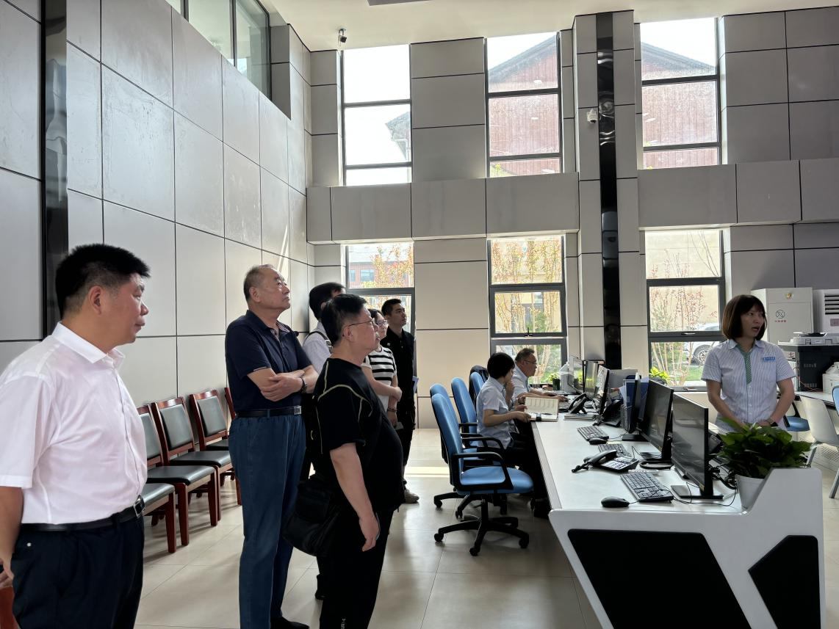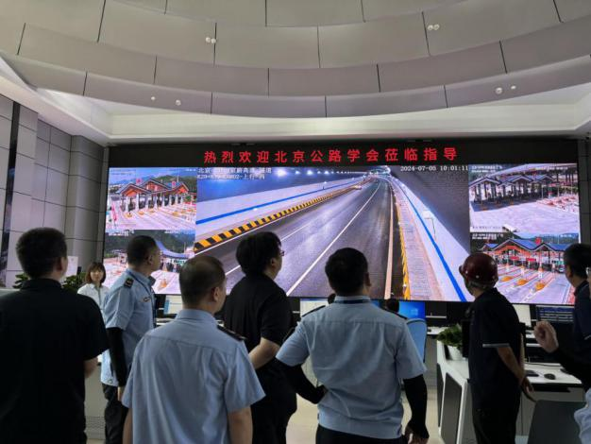

随后学会一行来到“京西第一红村”-马兰村党员廉政教育基地参观。在这里，大家依次参观了冀热察挺进军司令部旧址陈列馆和中国人民解放军华北军区北岳第三军分区司令部旧址陈列馆（冀热察挺进军十团团部旧址），通过基地讲解员讲解以及图片和文物展示，让大家回顾了中国共产党领导下的冀热察挺进军发动群众、浴血奋战、艰苦卓绝的抗战历程，展现了马栏村人民在抗战时期积极拥军支前、送子参军的牺牲精神和敢于斗争、保家卫国的革命精神。

通过参观学习，同志们深刻感受了革命先烈的伟大精神力量，大家纷纷表示，要牢记革命前辈的英雄事迹，传承红色基因，汲取精神力量，不断发挥党员的榜样力量，践行红色使命，立足本职岗位，积极进取，努力工作。

